2026 YILI STAJ BAŞVURULARI DUYURUSU
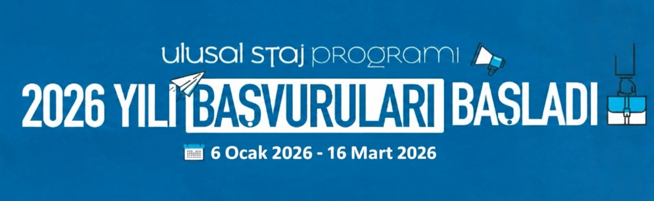
2026 Yaz dönemi Yükseköğrenim (Üniversite) öğrencilerinin staj başvuruları başlamış olup son başvuru tarihi 16 Mart 2026 olarak belirlenmiştir. Başvurulara dair işlemler Kariyer Kapısı Sistemi (https://kariyerkapisi.cbiko.gov.tr) Ulusal Staj Programı üzerinden yürütülecek olup, başvurular e-Devlet üzerinden alınmaktadır.
Bölge Müdürlüğümüz 2026 yılı staj yaptırılacak stajyer genel branşları aşağıda belirtilmiştir.

- İnşaat Mühendisi
- Harita Mühendisi
- Ziraat Mühendisi
- Jeoloji Mühendisi-Hidrojeoloji Mühendisi
- Çevre Mühendisi
- Elektrik-Elektronik Mühendisi
- Bilgisayar/Yazılım Mühendisi
- Meteoroloji Mühendisi
- Makina Mühendisi
- İktisat/İşletme/Maliye

Stajla İlgili Uyulması Gereken Kurallar :

1 – Staja devam zorunludur ve staj tarihleri ile yaz okulu tarihleri çakışmamalıdır.
2 – Öğrencinin stajının daha verimli olması için öğrencinin okuduğu bölüm öncelikli olmak üzere staj amiri kurumun her biriminde öğrenciyi görevlendirebilir.
3 – Stajyer öğrencinin iş kazası ve meslek hastalığı sigorta primi öğrencinin bağlı bulunduğu öğretim kurumu tarafından ödenecektir.
4 – Stajyer öğrenciler staj yaptıkları Bölge Müdürlük Birimlerinin çalışma koşulları ile disiplin ve iş emniyetine ilişkin kurallarına uymak; kullandığı her türlü mekan, alet, malzeme, makine, araç ve gereçleri özenle kullanmakla yükümlüdür. Bu yükümlülüklerin yerine getirilmemesinden doğacak her türlü sorumluluk öğrenciye aittir.
5- Kurumumuzda staj yapan öğrencilerin ödemeleri; 3308 sayılı Mesleki Eğitim Kanun’un 25’inci Maddesinin “… staj veya tamamlayıcı eğitim gören öğrencilere asgari ücretin net tutarının; yirmi ve üzerinde personel çalıştıran işyerlerinde yüzde otuzundan, yirmiden az personel çalıştıran işyerlerinde yüzde on beşinden, aday çırak ve çırağa yaşına uygun asgari ücretin yüzde otuzundan, kalfalık yeterliğini kazanan mesleki eğitim merkezi 12’nci sınıf öğrencilerine asgari ücretin yüzde ellisinden aşağı ücret ödenemez.” hükmü doğrultusunda gerçekleşmektedir.
6 – Bölge Müdürlüğümüzde bünyesinde staj yapanlar; 14/7/1965 tarihli ve 657 Sayılı Devlet Memurları Kanunu ve diğer mevzuatta memurlar için öngörülen ödev ve yükümlülüklere uymak zorundadır. Aksi takdirde, öğrencinin stajyerliğine son verilerek, bu durum okuluna bildirilir. Ayrıca, o güne kadar yapmış olduğu çalışmalar staj olarak değerlendirilmez.
7- Stajyerin, işverenin bilgisi veya onayı dışında staja başlamaması veya stajyerin, staj süresinin %10’undan fazla devamsızlığı bulunması veya üst üste 3 iş gün mazeretsiz staja devam etmemesi durumunda staj sona erdirilir. Stajı sona erdirilen öğrencilere “Staj Belgesi” verilmez.
8– Stajı herhangi bir nedenle (kabul edilmeyen, stajı tamamlayamayan vb.) sonra erdirilen öğrencilere “Stajyer Değerlendirme Formu” düzenlenmez.
9- Staj için başvuru yapılması talebin kabul edildiği anlamına gelmez.

Bölge Müdürlüğümüzde staj kontenjanları sınırlıdır. Bu doğrultuda staj için başvuru yapılması talebin kabul edildiği anlamına gelmez. Staj yapması uygun görülen öğrenciler Kurumumuzun mesai ve çalışma sistemine uymakla yükümlüdür. Uymayanlar hakkında gerekli işlem başlatılabilecektir. Kurumun yetki ve görev alanı ile ilgili açıklanmasında mahsur görülen veya açıklandığında Kurumu idari ve mali olarak yükümlülük altına koyabilecek bilgi ve sır niteliğinde olan belgelerin yayınlanması, paylaşılması veya izinsiz saklanması yasaktır. Bahsi geçen hususları staj başvurusu yapan ve staja başlayacak olan öğrenciler kabul etmiş sayılır.

Bölge Müdürlüğümüzde staj yapmak isteyen öğrencilerin başvuru sırasında Antalya ilini tercih ederek başvuruda bulunmaları gerekmektedir. Tercih ettikleri il doğrultusunda kendisine staj teklifi yapılan öğrencilerin yapılan staj tekliflerini kabul etmelerinden sonra staj yapacakları ilin değiştirilmesi mümkün bulunmamaktadır.

İletişim:
Devlet Su İşleri 13. Bölge Müdürlüğü Personel Şube Müdürlüğü
Barış Mahallesi Halide Edip Adıvar Cad. 07080 Kepez/ANTALYA
Staj Yetkilisi: Jeoloji Yüksek Mühendisi Seda KARAİSAOĞLU HANAZAY
Tel: 0242 331 16 16 – 1174 (Eğitim Şefliği)
e-Mail: sedakaraisaoglu@dsi.gov.tr

